Collège J.BREL 4ème
Exercices Pyramides et cônes

Exercice 1 :
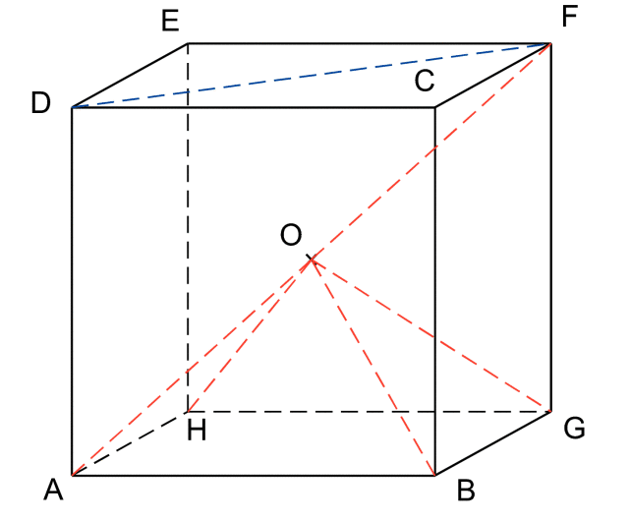
a. ABCDEFGH est un cube. O est le milieu de [AF].
Quelle est la nature du triangle DFA ? Justifier.

b. Sachant que AB=6cm, donnez la valeur approchée par excés au mm près de DF, AF et AO.

c. Expliquez pourquoi AO=OB=GO=HO. Quelle est la nature du solide OABGH ?

d. Construisez un patron de OABGH puis découpez-le et collez-le pour obtenir la pyramide.

e. Faites cinq autres exemplaires de cette pyramide. Avec les six pièces ainsi constituées, essayez de reformer le cube ABCDEFGH.

f. Construisez un patron du cube ABCDEFGH, collez chacune des pyramides sur une face du cube. Assemblez ensuite le cube en plaçant les pyramides à l’extérieur.
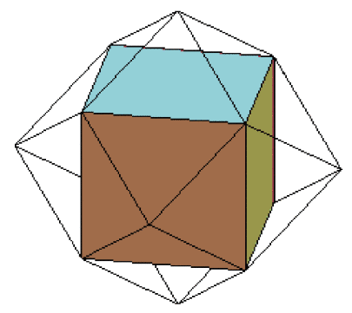

g. Le solide obtenu s’appelle un dodécaèdre rhombique car chacune de ses faces est un losange. Combien a-t-il de faces ? Quel est son volume ?

h. Construisez un patron du dodécaèdre rhombique et assemblez le directement.

